1.4.1進行節能教育宣導與教學

活動照片集錦
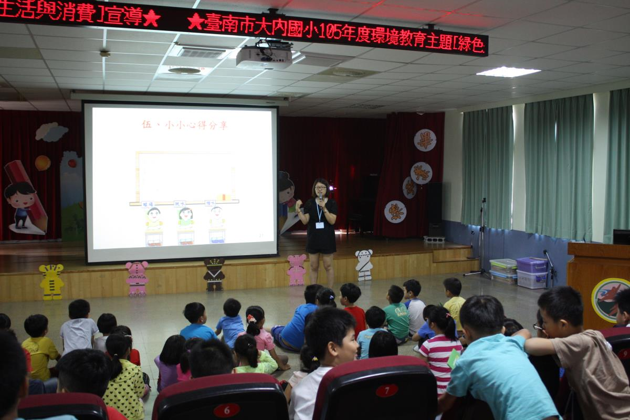 | 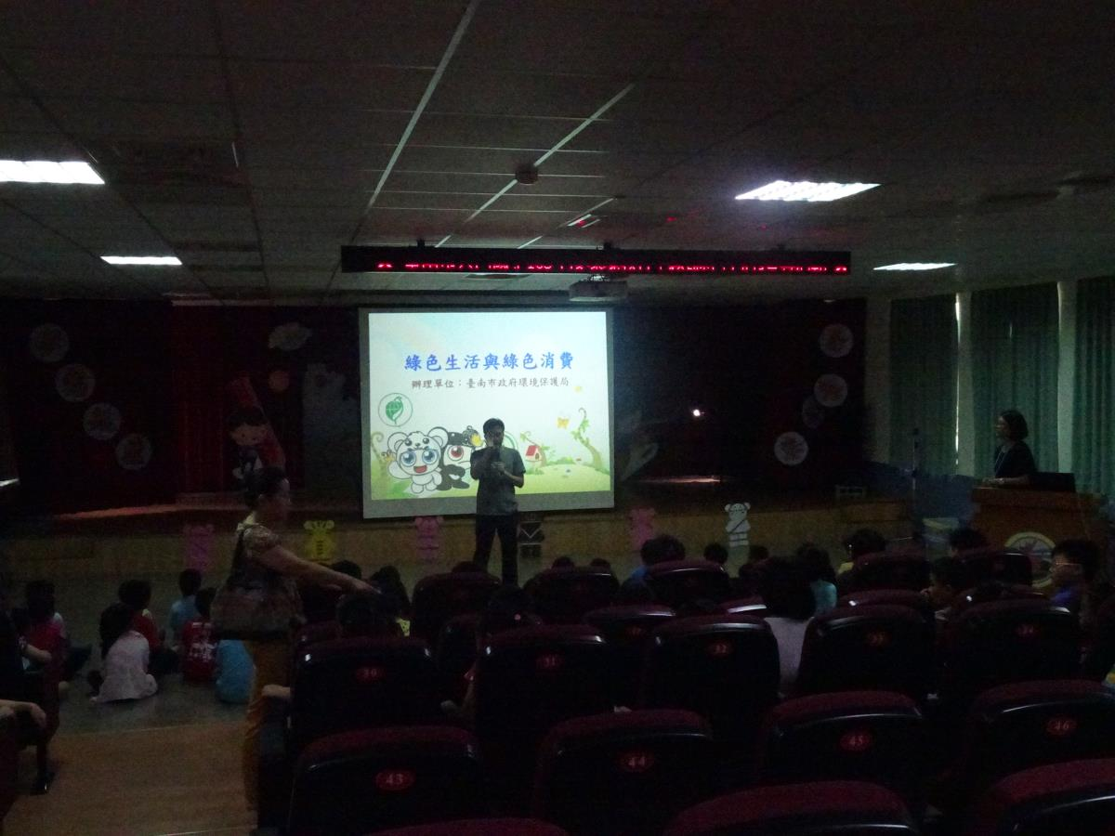
透過生態教學,進行節能教育宣導。 | 透過生態教學,進行節能教育宣導。
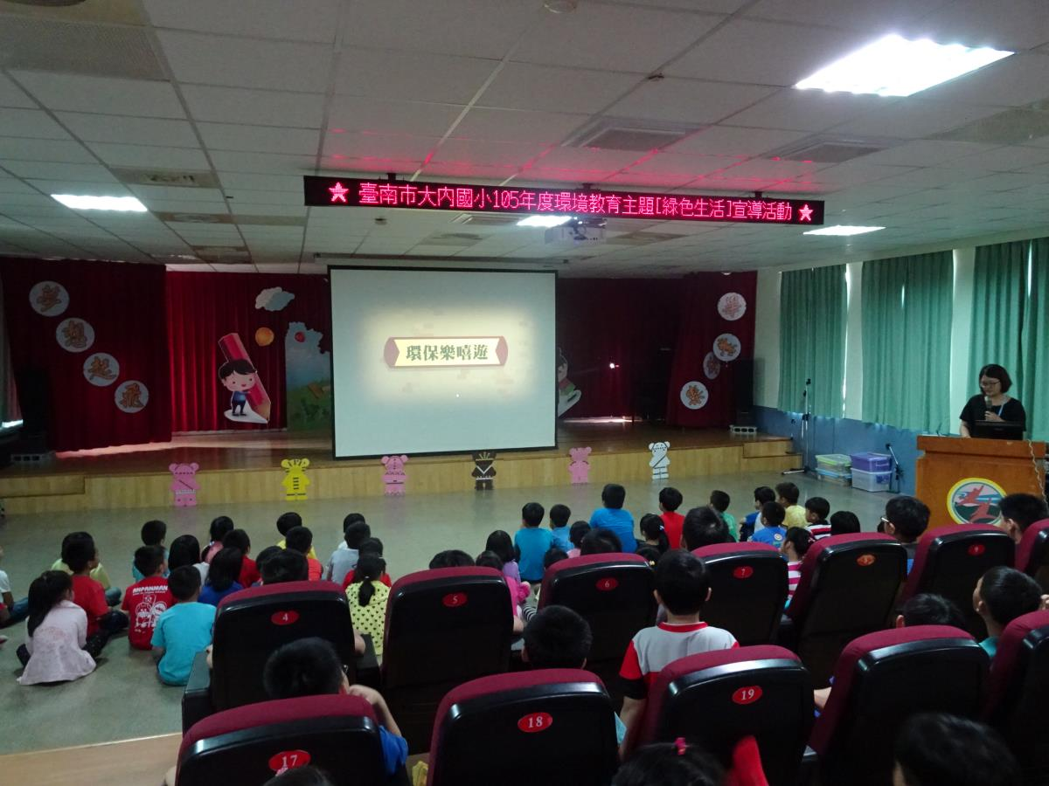 | 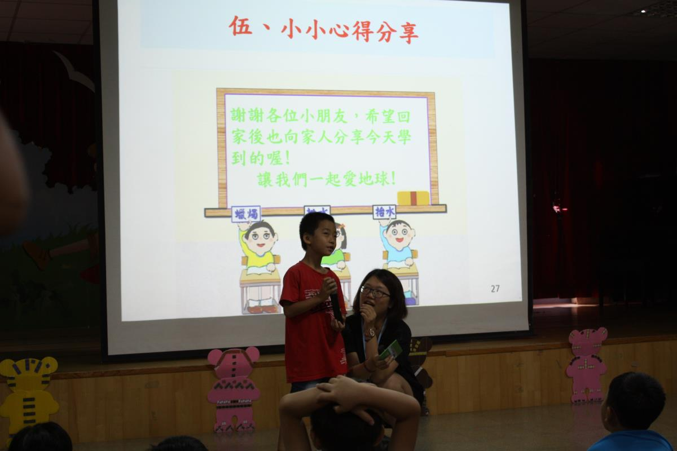
透過生態教學,進行節能教育宣導。 | 透過生態教學,進行節能教育宣導。

